|  |  |  |
| --- | --- | --- |
| З | **,** E:\Работа\картинки\396.gif | Описание: E:\Работа\картинки\elka-5.jpg **,,** |

Приложение 1. Ребусы. После печати на букве «З» надо написать буквы «н», на букве «Т» - буквы «р».

|  |  |  |
| --- | --- | --- |
| Т | **,** E:\Работа\картинки\Risunok_kub_risunoc2.jpg    **у → е** | E:\Работа\картинки\images.jpg  **к → н** |

|  |  |  |
| --- | --- | --- |
| E:\Работа\картинки\images (1).jpg**,,**  **↔** | **, ,**  E:\Работа\картинки\грач.png | **,, ,,**  E:\Работа\картинки\254764855.jpg |

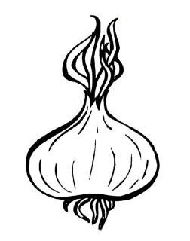

|  |  |  |
| --- | --- | --- |
| **↔** | E:\Работа\картинки\tucha2.jpg **,,** | **, ,**  E:\Работа\картинки\грач.png |